**INTERACTUANDO CON MICROSOFT TEAMS**

 **MICROSOFT TEAMS:** propicia el trabajo en equipo, es amigable, de fácil acceso.

**III PARTE**

**CREACIÓN DE EQUIPOS (GRUPOS DE TRABAJO)**

La creación de equipo, le permite socializar, compartir interactuar sus aprendizajes.

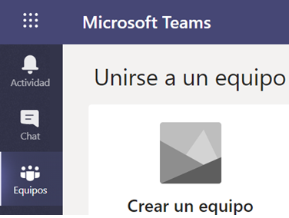

**Pasos:**

1. Seleccione el ícono equipos.
2. Observe el recuadro donde usted selecciona el tipo de equipo.
3. Escoja la opción: “Otros” que le permite a profesores y estudiantes interactuar o conformar equipos.

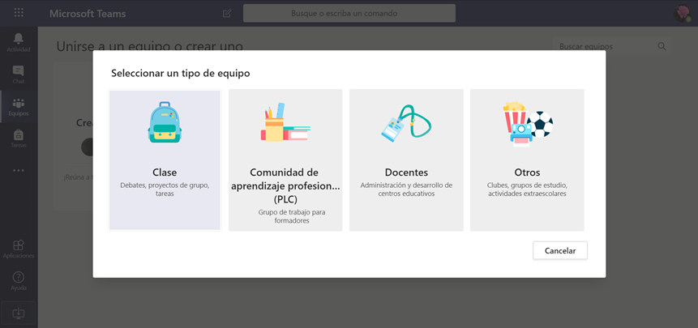

1. Le aparece la siguiente caja de texto, lea las indicaciones, llenando los espacios requeridos.



Luego al dar clic en siguiente, le solicita agregar otros compañeros o compañeras con las que usted quiere interactuar en este equipo. Recuerde que los integrantes son compañeros o compañeras que tienen una cuenta como usuario MEP, por lo que debe digitar las diferentes direcciones electrónicas con los que va a interactuar, en su equipo de trabajo.

**Ejemplo:**

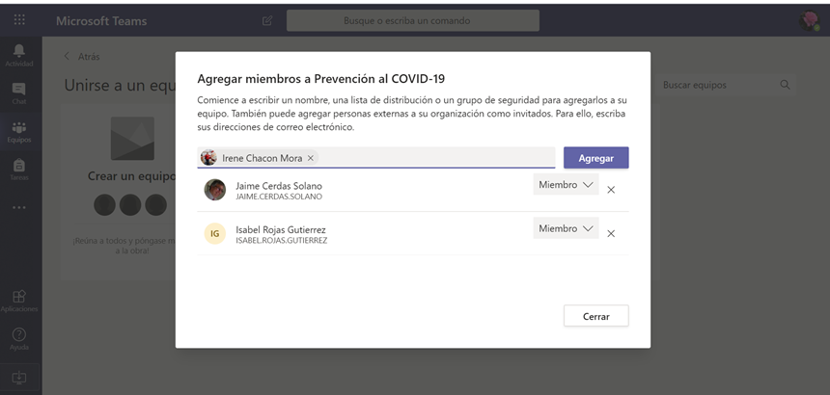

Ahora aparece la siguiente interfaz, donde iniciamos a interactuar con los integrantes del equipo: COVID-19.

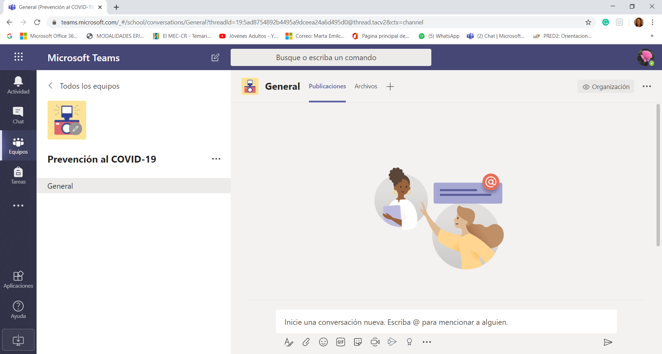

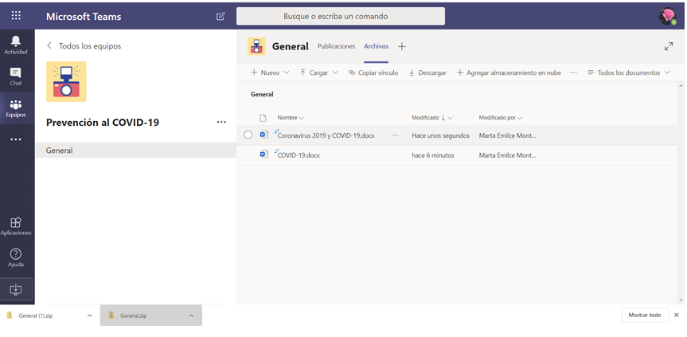

Observe en la parte superior con letras negras la palabra **General** (canal que ya creo).

Luego en el apartado de **Publicaciones:** es donde se archivan todas las conversaciones que los integrantes del equipo realizan.

**Archivos**: muy importante, pues es donde usted puede crear, cargar, descargar, entre otros.

Esos documentos pueden ser vistos por todos los integrantes del equipo, por lo que usted puede crear un documento nuevo con indicaciones para trabajar cualquier documento ya creado.

Por ejemplo: invitar a sus compañeros a que hagan lectura de los documentos presentados y realicen redacciones, textos, documentales, que pueden ilustrarlos con imágenes, entre otros. Además, pueden hacer comentarios en el chat del grupo acerca de lo que están leyendo.

Cuando usted crea o abre un documento, se le presenta la opción de iniciar una conversación con su equipo de trabajo.

Observe…

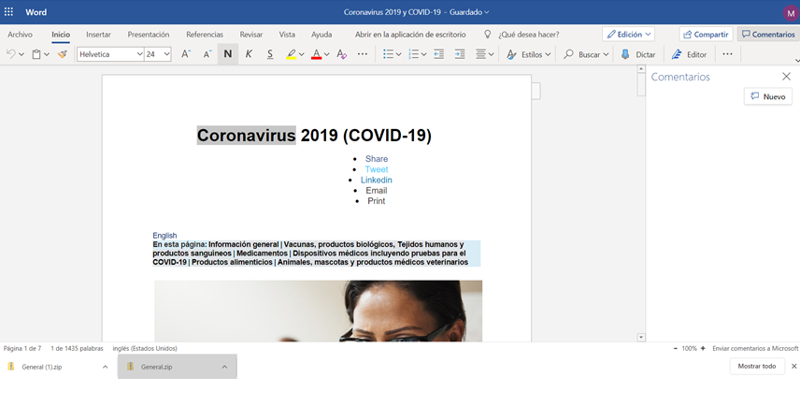

**+** En la interfaz de Microsoft teams, al lado de la opción Archivos, usted observa el signo de +, si le da clic, le aparecen las siguientes opciones de software:

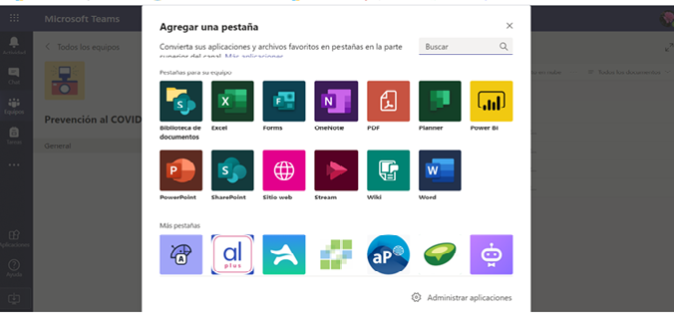

De clic en **Sharepoint** y observa que todos sus archivos quedan documentados dentro de esta aplicación.

**Programar calendarios y reuniones.**

Recordemos el siguiente **ícono calendario**,está en la parte izquierda de la interfaz de **Teams,** demos clic en la opción calendario, ahí mismo podemos definir una reunión.

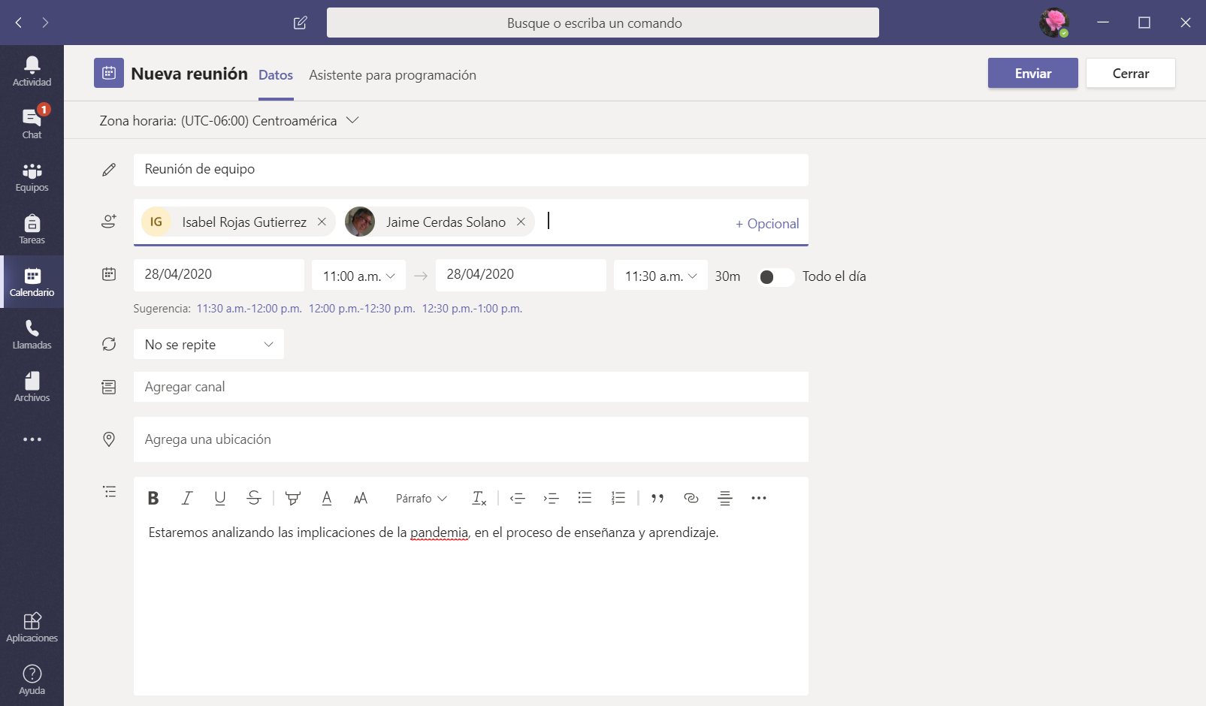 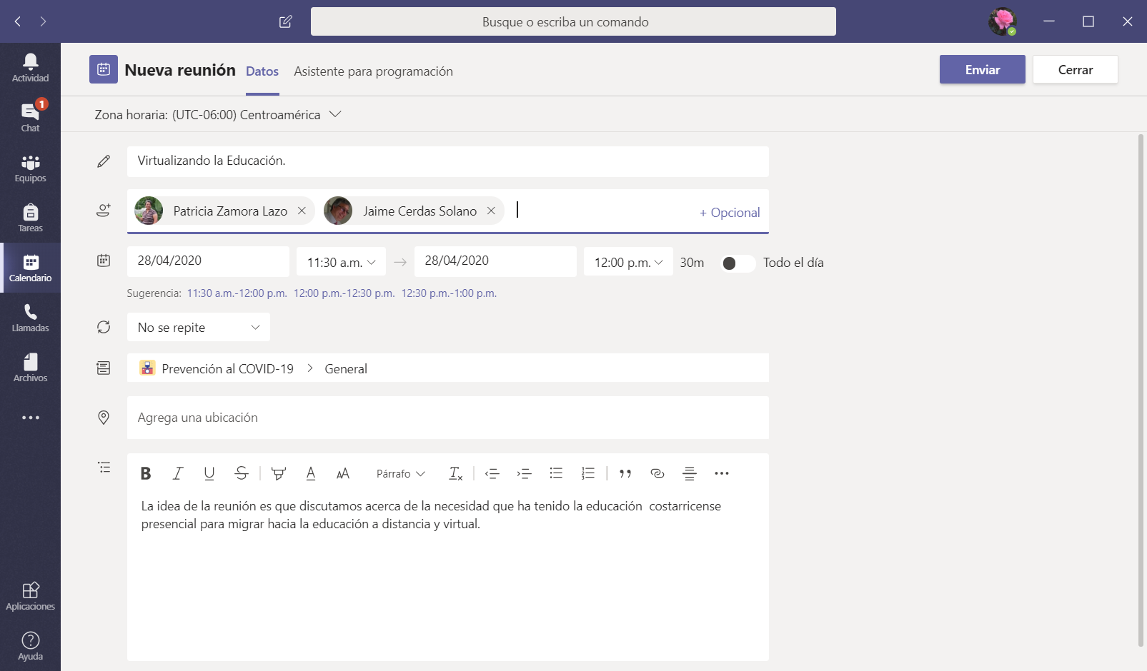

Finalmente le da enviar.

**CREACIÓN DE CANALES:**

Los canales nos sirven para planificar diferentes sesiones de trabajo. Por ejemplo, si tenemos un equipo (grupo), de doce estudiantes, de los cuales hay tres subgrupos en donde cada uno de ellos y éstos a su vez están trabajando un subtema del tema generador, podemos crear tres canales para cada subgrupo.

Pasos para crear los canales:

Ingrese al equipo que creo:

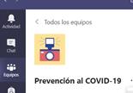

De clic derecho en los tres puntos …

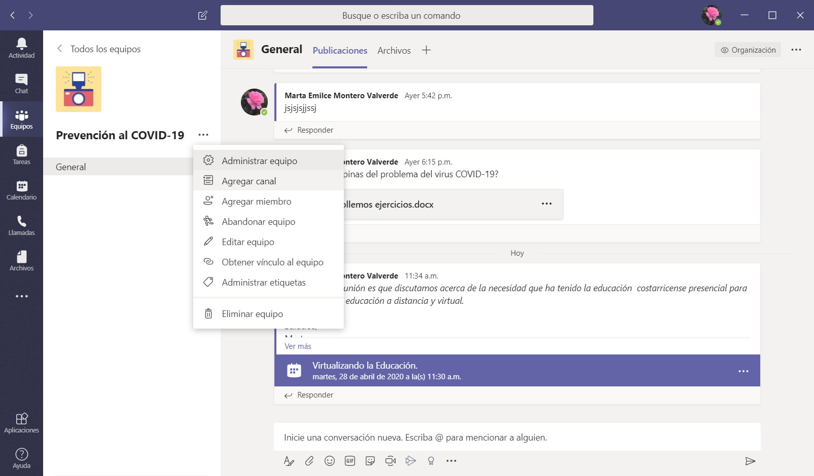

Aparece la opción **agregar canal.**

Se van llenando cada una de las cajas de texto que aparecen.

Finalmente se puede observar la creación de un canal, que va a ser trabajado por un subgrupo del equipo de COVID-19.

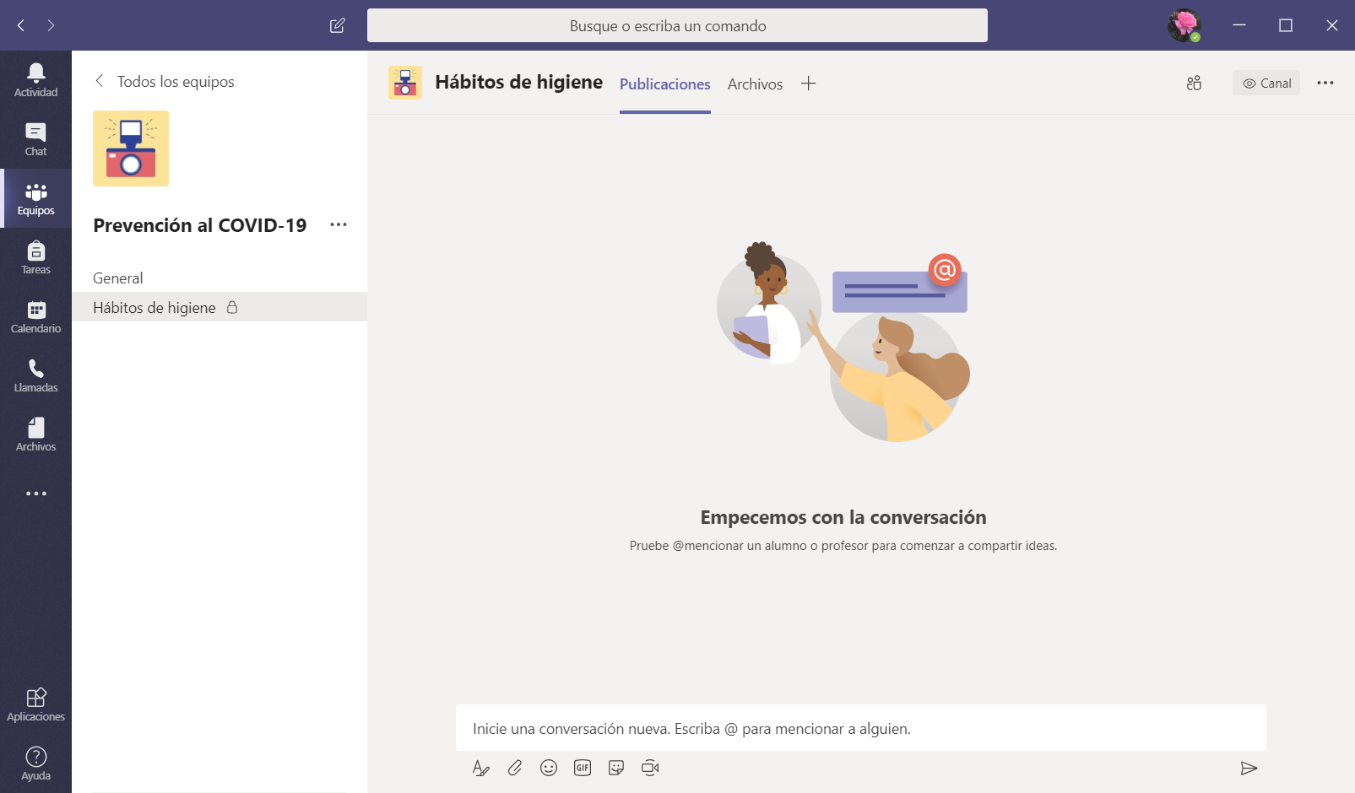

Así, sucesivamente vamos creando los otros canales para los subgrupos.

Y cada canal tiene sus propias tareas.

Observe que la interfaz, le permite crear documentos, cargar, copiar vínculos y descargar.

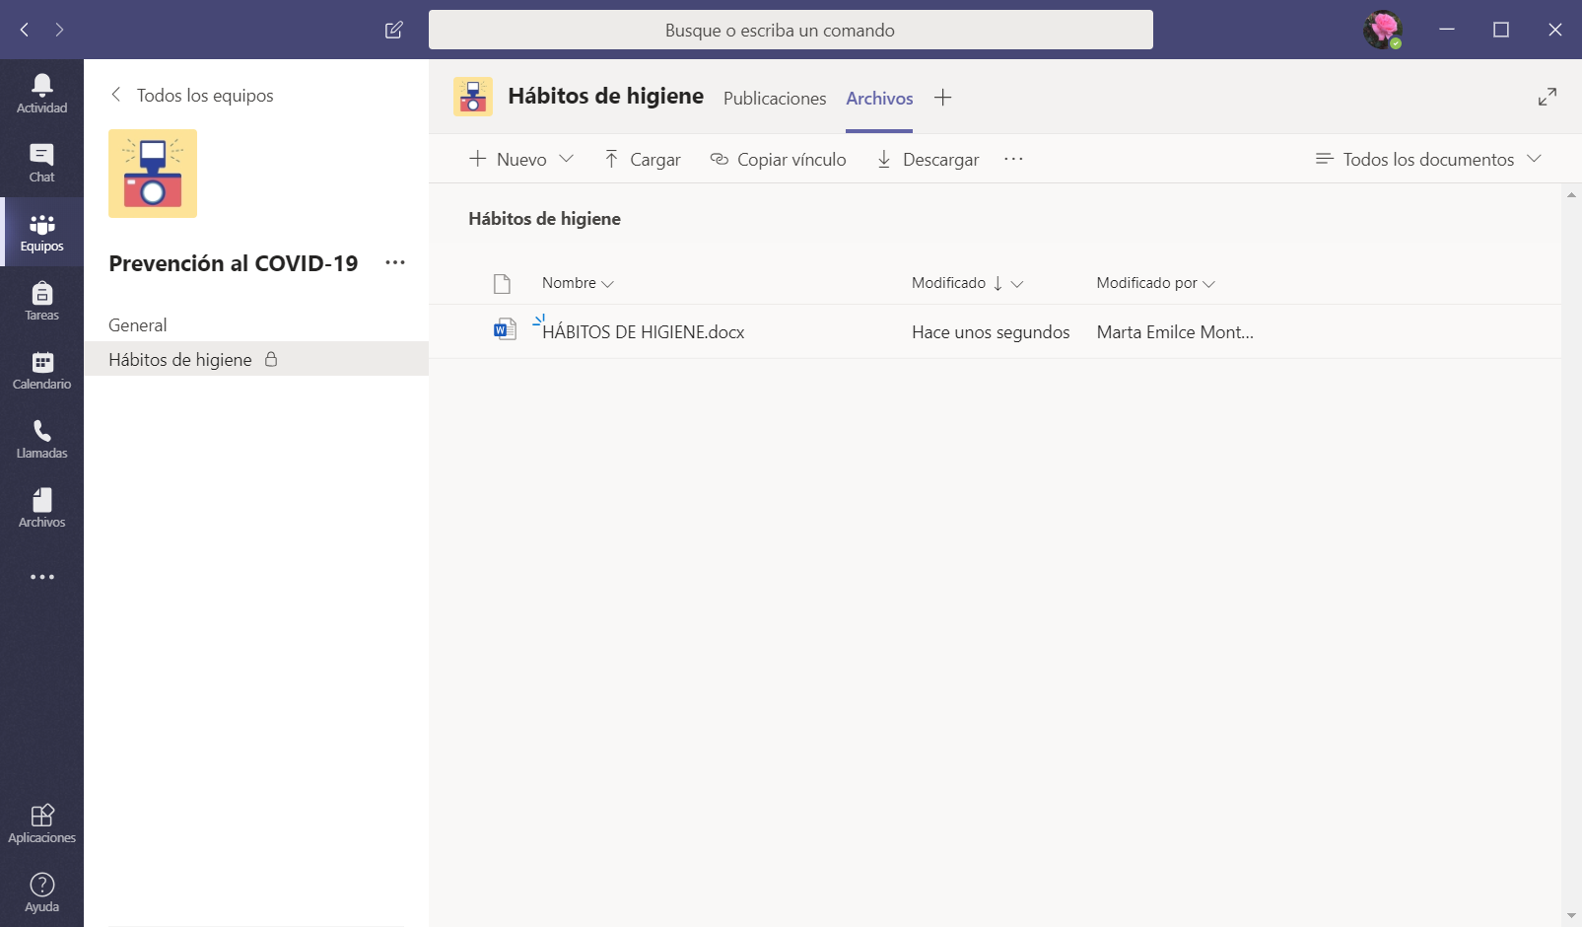

**Bibliografía:**

<https://www.youtube.com/watch?v=pXe9QLEgVBg>

<https://www.youtube.com/playlist?list=PLWKxQEBSGDsRTly2RGmgLp8ZtY2CX_md2>